Créer le schéma suivant :

Ville ( code_ville, nom_ville)

Agence (code_agence, nom_agence, adresse_agence, tel_ag , #code_ville)

Client (code_ct, nom_ct, prénom_ct, adresse_ct, #code_ville)

Compte (code_cpt, date_création, solde, #code_ct, #codeAgence)

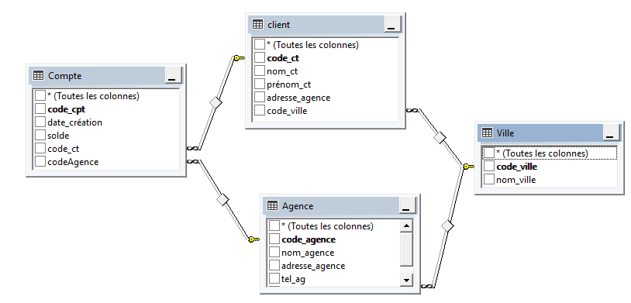

Remplir les tables par des jeux d’enregistrement